***«Вся красота мира легко может поместиться в голове одного человека.»***

***Ⓒ Хаяо Миядзаки***

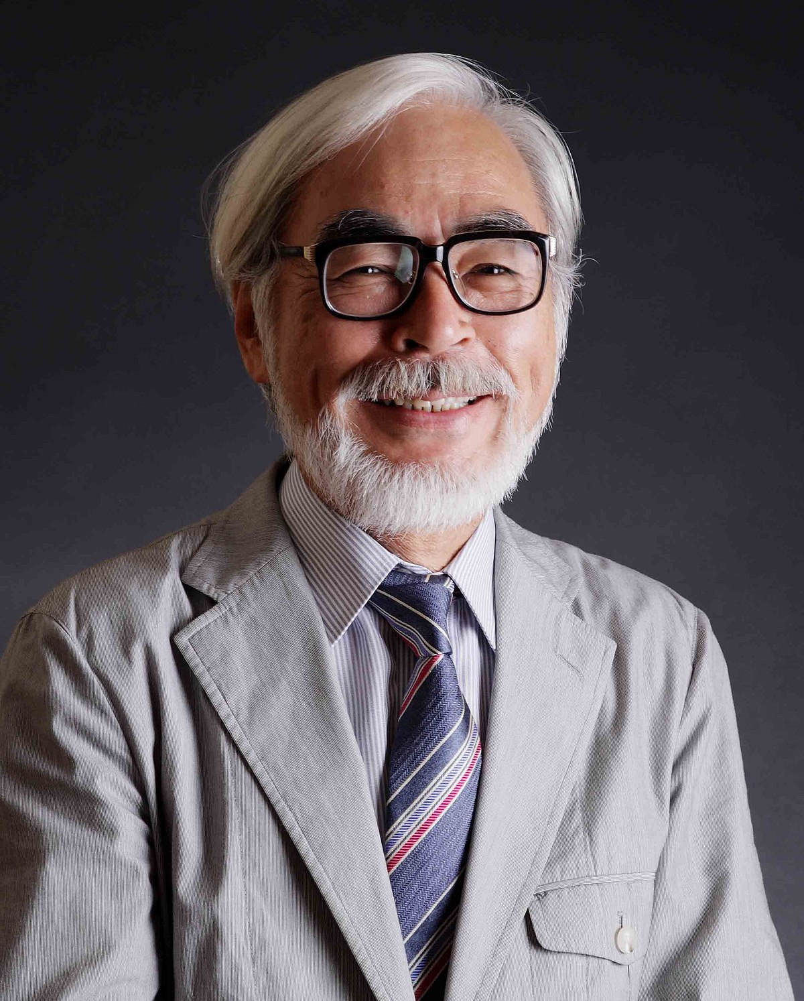

**Хаяо Миядзаки** родился **5 января 1941 году** в Токио, в семье владельца авиационной фабрики, потому он с детства любил самолёты, что в последующем отразилось в его анимационных работах.

В **1958 году** Миядзаки увидел фильм «Легенда о Белом Змее» и, вдохновившись упорной и сильной главной героиней, он твёрдо решил стать аниматором.

Уже **в апреле 1963 года** Хаяо получил должность фазовщика в студии Toei ANIMATION, которая делала незамысловатые аниме, по типу «Космические путешествия Гулливера». Руководство студии заметило молодой талант и стало поручать ему более ответсвенные задачи, хотя он всё ещё находился в должности фазовщика.

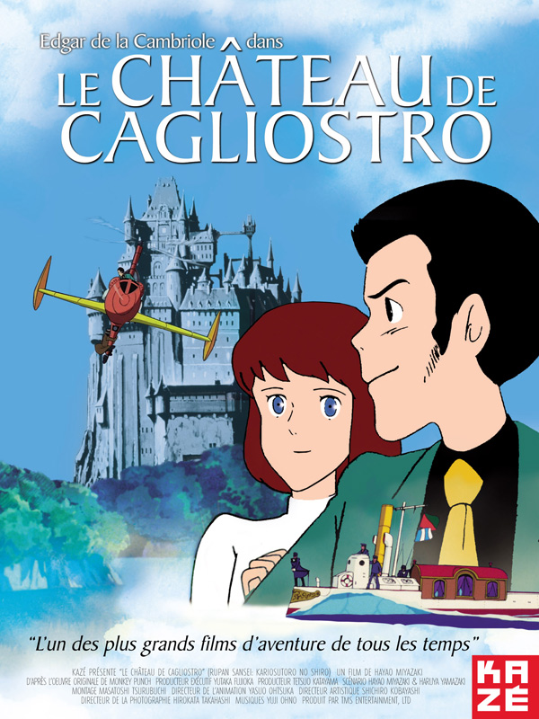

**Люпен Третий: Замок Калиостро (1979 год)**

Перед началом работы мастер принёс свои извинения фан-клубу Люпена.

Всё потому, что образ джентльмена-вора, пришедший ещё из книг французского писателя Мориса Леблана, очень не нравился Миядзаки. Дело в том, что Арсен Люпен был так называемым плейбоем с принципами «деньги и женщины - расходный материал», а как мы знаем, мастер питает тёплые чувства к образу женщины.

Так, герой был переработан в комичного афериста-джентльмена с золотым сердцем.

История проста: Люпен наведывается в замок Калиостро, там проникается симпатией к девушке и желает её спасти от коварного графа, желающего присвоить сокровища замка себе. Тут есть всё ― взрывы, машины, перестрелки и даже ниндзя! Замок Калиостро ― это анимационный блокбастер!

Но даже в легком боевичке Миядзаки не обошелся без смысла. Настоящим сокровищем Калиостро стала человеческая история. Та ценность, которую не сможет украсть даже самый искусный вор.

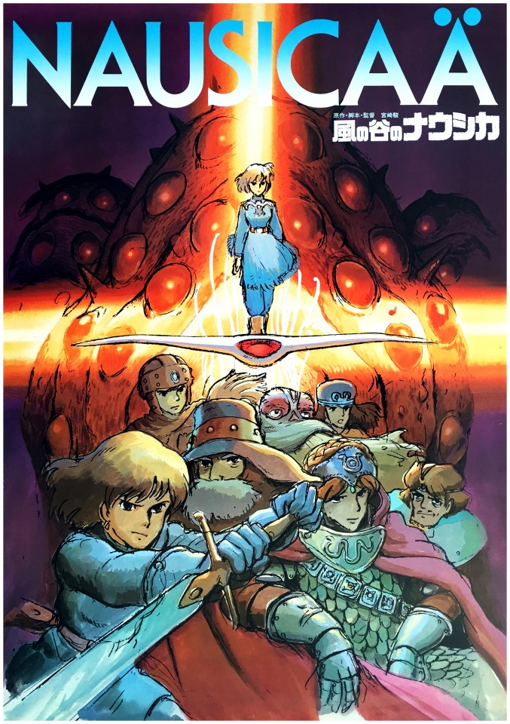

**«Навсикая из долины ветров» (1984 год)**

После успеха Замка Калиостро Хаяо начал работу над следующим полнометражным фильмом.

Это очень важный проект для режиссёра. Миядзаки всегда волновала тема войн, развития технологий, гуманизма, и поэтому уже в 70-х годах он пришёл к истории о девочке Навсикае.

Аниме запоминается за счёт ярких образов. Центральный герой Навсикая ― инфантильная, добрая, беззаботная девочка, которой приходится стать взрослой, более ответственной и сильной.

Навсикая ― это история о человеческой жадности и глупости, это метафора о необходимости гуманизма. Люди были настолько уверены в том, что все беды из-за леса, что не смогли прочесть очевидного: борьба с лесом бессмысленна, отравлен не лес, а сама земля, деревья пытались очистить землю от яда. Надо было помогать лесу, а не сжигать его. Любовь к природе против потребительского отношения ― главная мораль мультфильма.

**«Небесный замок Лапута» (1986 год)**

За основу истории Миядзаки взял Джонатана Свифта, а вернее его летающий остров Лапута из Путешествий Гулливера.

Картина непривычно срывается с места в карьер, показывая нам воздушных пиратов в погоне за девочкой Ситой, а точнее за её кулоном, с помощью которого можно открыть проход в замок Лапута, где древние люди оставили свои сокровища. Не одни пираты мечтают завладеть медальоном. Военные тоже гоняются за девочкой, а дело в том, что замок хранит в себе мощное оружие ― роботов.

Ожидаемо, замок Лапута полон тезисов о гуманизме. Здешний робот ― самое устрашающее оружие в мире, способное уничтожать города, идёт на маленьких детей, напряженный момент, кажется, что сейчас он причинит им вред, но нет, вместо этого стальной гигант дарит детям аккуратно сорванный цветок. Робот тут как метафора природы. Если пытаться её уничтожить, она обрушит на вас свой гнев, поскольку никогда людям не быть сильнее, но если пытаться жить с ней в мире, то она одарит тебя простыми, но невероятно прекрасными чудесами...

**«Мой сосед Тоторо » (1988 год)**

Сацуки и Мей переезжают в пригород вместе со своим папой и знакомятся с лесом и его духами.

По мне это самое тихое, самое умиротворённое и миролюбивое произведение мастера. Здесь ты не встретишь ни одной экшн-сцены, никаких взрывов, никакого зла. Просто... две девочки.

Тоторо ― само очарование. Не удивительно, что именно он стал маскотом студии. А Котобус ― прямое доказательство того, что Хаяо Миядзаки ― гений, ведь только гений способен так гармонично совместить в одном образе кота и автобус.

Многие называют Тоторо самым детским и беззаботным произведением Миядзаки. Я так не считаю. Наперевес детскому веселью здесь история про больную маму, которая наполняет сюжет смыслом и драмой, а ещё олицетворяет собой самый большой детский страх ― потеря родителя.

Но всё же Тоторо ― это в первую очередь история о детях, которые любят свой мир и боятся его потерять, верят в сказку и всегда готовы стать её частью.

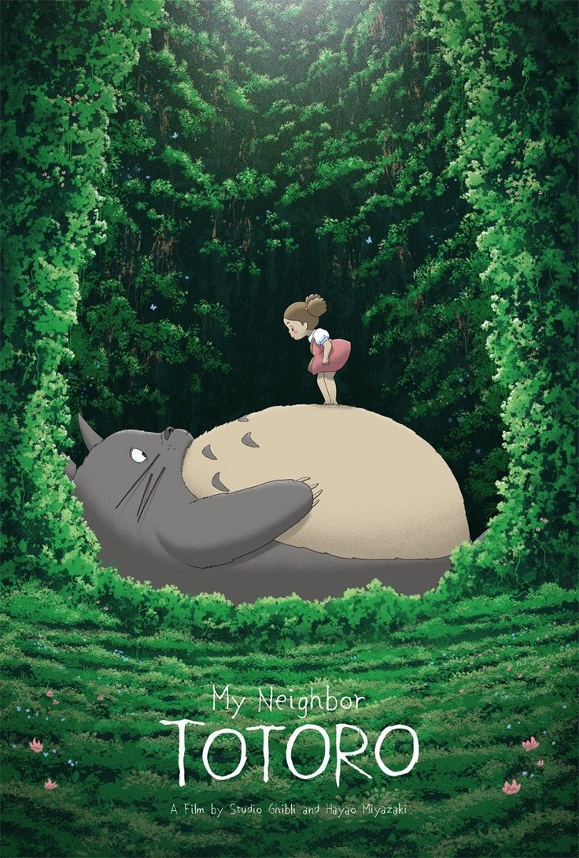

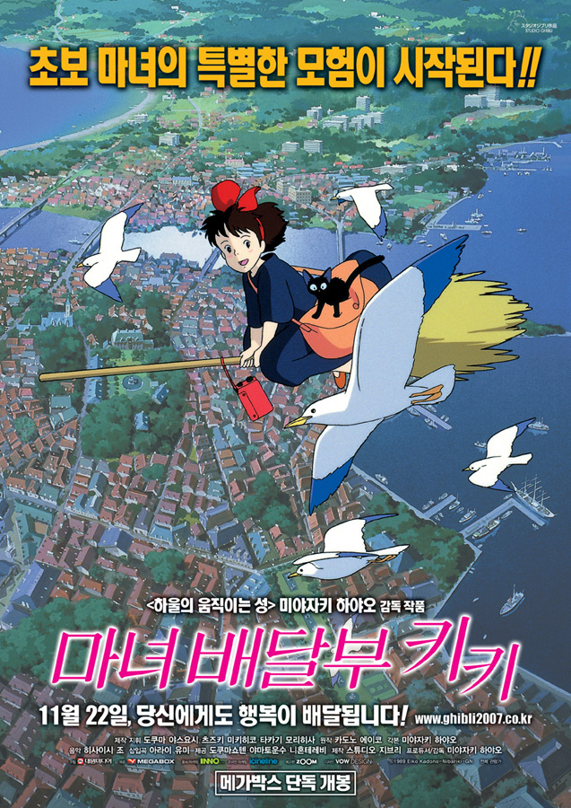

**«Ведьмина служба доставки» (1989 год)**

Картина основана на японской книжке Эйко Канодо «Ведьмина служба доставки».

Кики ― молодая ведьма, которой необходимо целый год прожить в другом месте, поскольку этого требует обычай. Девочка страдает от юношеского максимализма, а потому ей приходится несладко в чужом городе, где её тут же ставят на место, запрещают летать на метле, да ещё и штраф за это выписывают!

Девочка сталкивается с множеством взрослых проблем: признание, поиск работы, необходимость позаботиться о себе ― всё это, волей - неволей, заставляет Кики повзрослеть.

Метафорой взросления здесь выступает полёт. В начале она и с хорошей метлой управится не может, а в конце даже обыкновенная швабра и та послушно управляется.

«Ведьмина служба доставки» не имеет каких-то потайных слоёв. Это простая, прямолинейная, весёлая и, наверное, самая жизнерадостная история взросления.

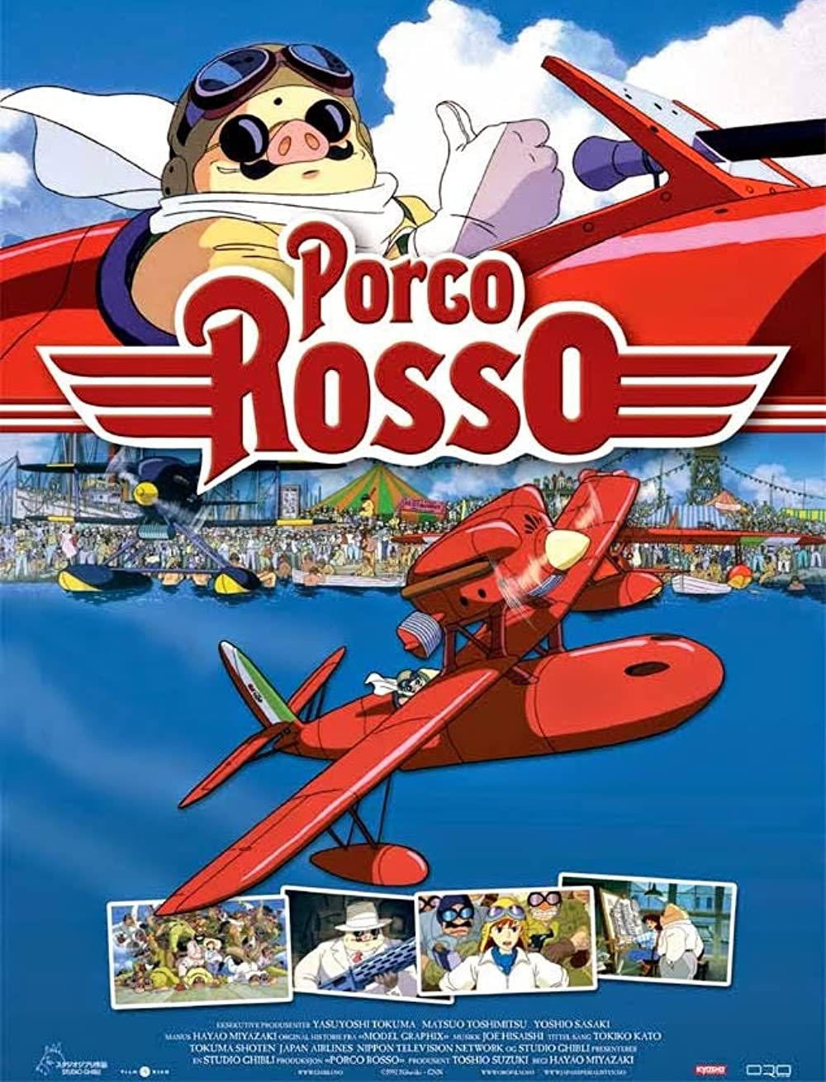

**«Порко Россо»(1992 год)**

Это очень важное для Миядзаки произведение. Почему же оно важное? Одно слово ― «авиация».

Сюжет повествует о неком Порко Россо, что в переводе с итальянского значит «алый свин», вояке, который волею судьбы стал свиньёй и выполняет разного рода халтурку за деньги.

Между строк видно как Хаяо смакует каждую сцену воздушных баталий на экране. С такой красотой их может показать только любитель своего дела.

Аниме очень дурашливое, что для военного времени нонсенс, но аниме не лишено драмы: предыстория Порко, отход погибших пилотов ― это надолго застрянет в вашей голове.

А мораль, гласящая,что я скорее свиньёй стану, чем фашистом, не может не заложиться в подкорке.

«Порко Россо» ― очень камерная и личная история с харизматичным главным героем и посылом, что некоторые свиньи могут быть куда благороднее большинства людей.

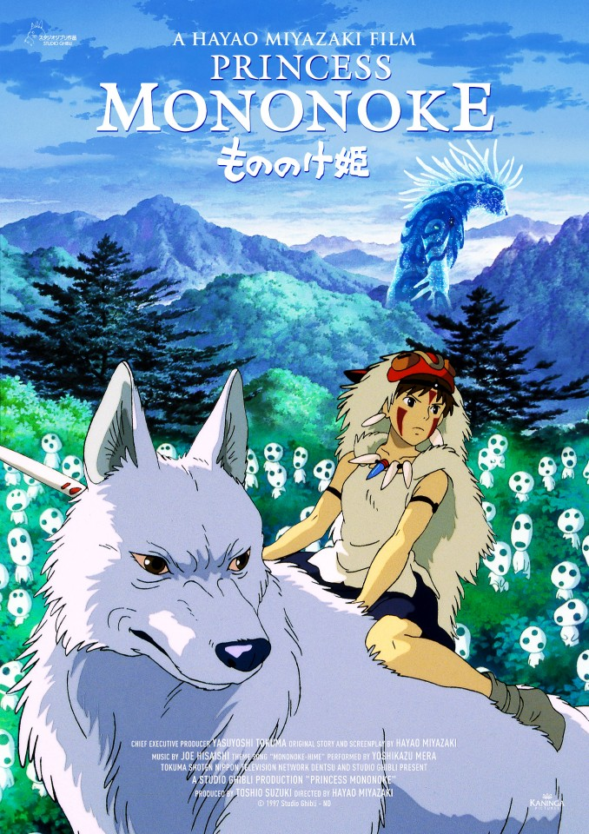

**«Принцесса Мононоке» (1997 год)**

По моему мнению, это самая жестокая и серьёзная работа Хаяо Миядзаки.

Принцесса говорит о многом: о войне, о природе, о людях, о гармонии, но не говорит о добре и зле, потому что здесь их не существует.

Казалось бы, молодого парня Аситаку проклинает вепрь, вепрь был ранен железной пулей, пулю пустила госпожа Эбоси ― хозяйка местного города, который перерабатывает руду. Она виновата в том, что тело Аситаку отравляет проклятие, но она не знала, что такое могло произойти. Да и убивать её нельзя, ведь она даёт дом, еду, работу многим людям. Тогда виноваты Мононоке и лес? Тоже нет. Аппетиты людей растут так же быстро, как и убывает лес. Они просто пытаются спасти свой дом. Тогда кто виноват? А никто. Нет правых и виноватых. Каждая сторона заинтересована в своём.

Посыл мультфильма прост: мир серый, не бывает плохих и хороших, есть лишь убеждения, столкновения которых иногда способны породить войны и конфликты. Но, вопреки всему, каждый имеет право на новое начало. Лес оживает, а города отстраиваются вновь.

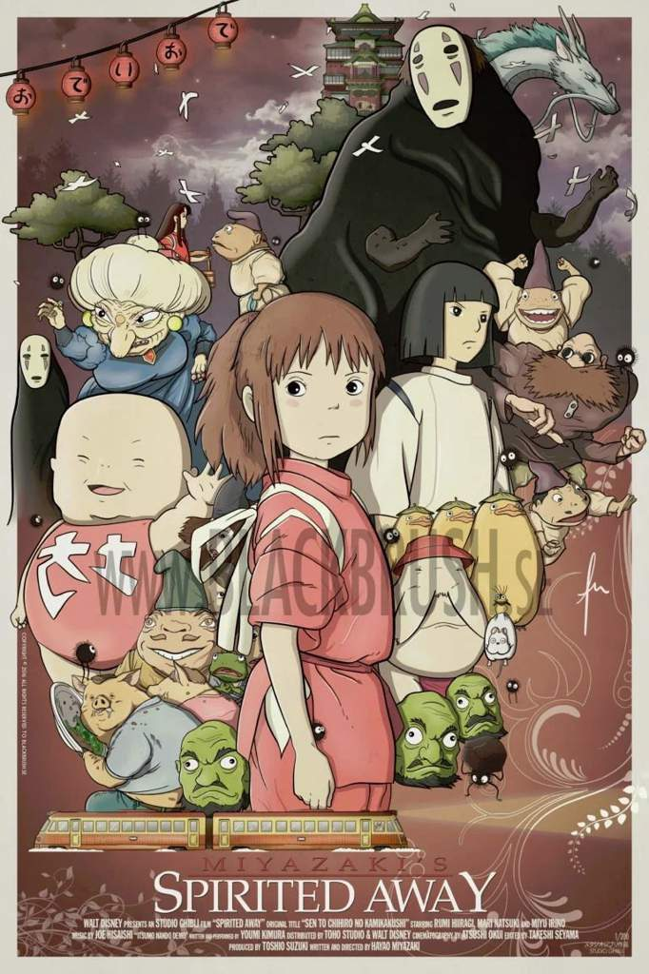

**«Унесённая призраками» (2001 год)**

История рассказывает о девочке Тихиро, которая устраивается на работу в купальни мадам Юбабы, чтобы спасти своих родителей.

Без смыслов вновь не обошлось. Самый простой ― взросление. Тихиро приходится многое преодолеть, чтобы стать сильной. На ступень ниже ― загрязнение окружающей среды, его нам показали через речного духа, который был настолько грязный, что его приняли за духа помоек. Ещё ниже по смыслу критика потребительского образа жизни, который представлен нам в образе Безликого, что пытается купить всё, но *всё* не приносит ему радости.

А для Миядзаки эти купальни метафора на его студию, где Юбаба является главным финансовым директором, а дед Камази, подающий воду в купальни, ― сам Хаяо, на котором всё держится.

Все видят в картине своё. Но одно остаётся неизменным ― это невероятно сочный, красочный, яркий мультфильм, принёсший студии Гибли мировую известность.

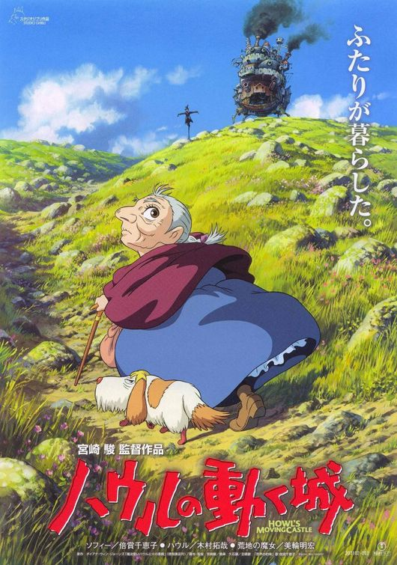

**«Ходячий замок» (2004 год)**

Этот мультфильм Хаяо Миядзаки назвал первым аниме для пожилых людей, ведь впервые для режиссёра главным героем стала пожилая леди. Ну, как пожилая, была такая молодая и скромная шляпница Софи. Однажды её спасает молодой колдун Хаул, ведьма Пустоши заревновала и превратила Софи в старушку. Та, пытаясь найти источник магии, натыкается на ходячий замок, на создание которого мастера вдохновила наша избушка на курьих ножках. А дальше начинается притча о принятие себя, любви, внутренних комплексах и, разумеется, мировоззрении старости.

Мораль стара, как мир, ― не суди по внешности, и дело даже не в Софи. Вот обаятельный Хаул, вроде силён, а на деле оказался инфантильным трусом, которому пришлось приложить много сил, чтобы наконец повзрослеть. За злой ведьмой скрывается милая старушка, которую завораживают огоньки. А за репоголовым чучелом самый настоящий принц.

После Ходячего замка начинаешь ценить жизнь, время, которого вечно не хватает, и, что самое главное, себя.

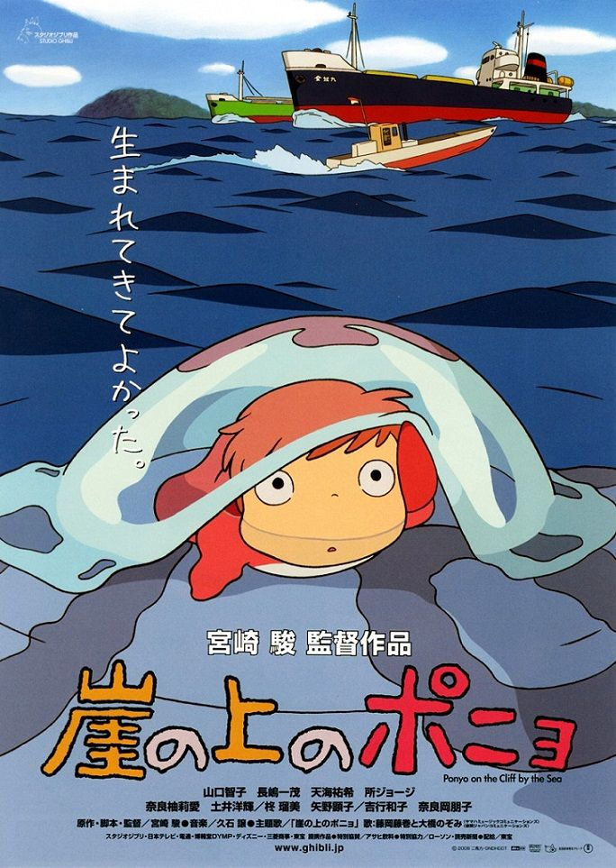

**«Рыбка Поньо на утёсе» (2008 год)**

На создание сказки Поньо Миядзаки вдохновила «Русалочка» Ганса Христиана Андерсена и, по сути, перед нами очень вольная адаптация.

Так о чём же сказка? А она про рыбку Поньо, которой было скучно сидеть дома и она отправилась вместе с медузами в путешествие по морскому миру, но мир оказался куда более суровым, она застревает в стеклянной банке и её прибивает к берегу, где рыбку находит мальчик Саске. Далее она превращается в девочку, тем самым нарушив природный баланс. Либо она возвращается в океан, либо дети должны проявить искреннюю любовь, иначе Поньо превратиться в пену морскую.

Это история двух малышей. Они пока толком не научились выражать свои мысли, но зато могут понять и воспринять любую мысль сердцем и душой. Поньо ― это незатейливая история о любви, детской и чистой.

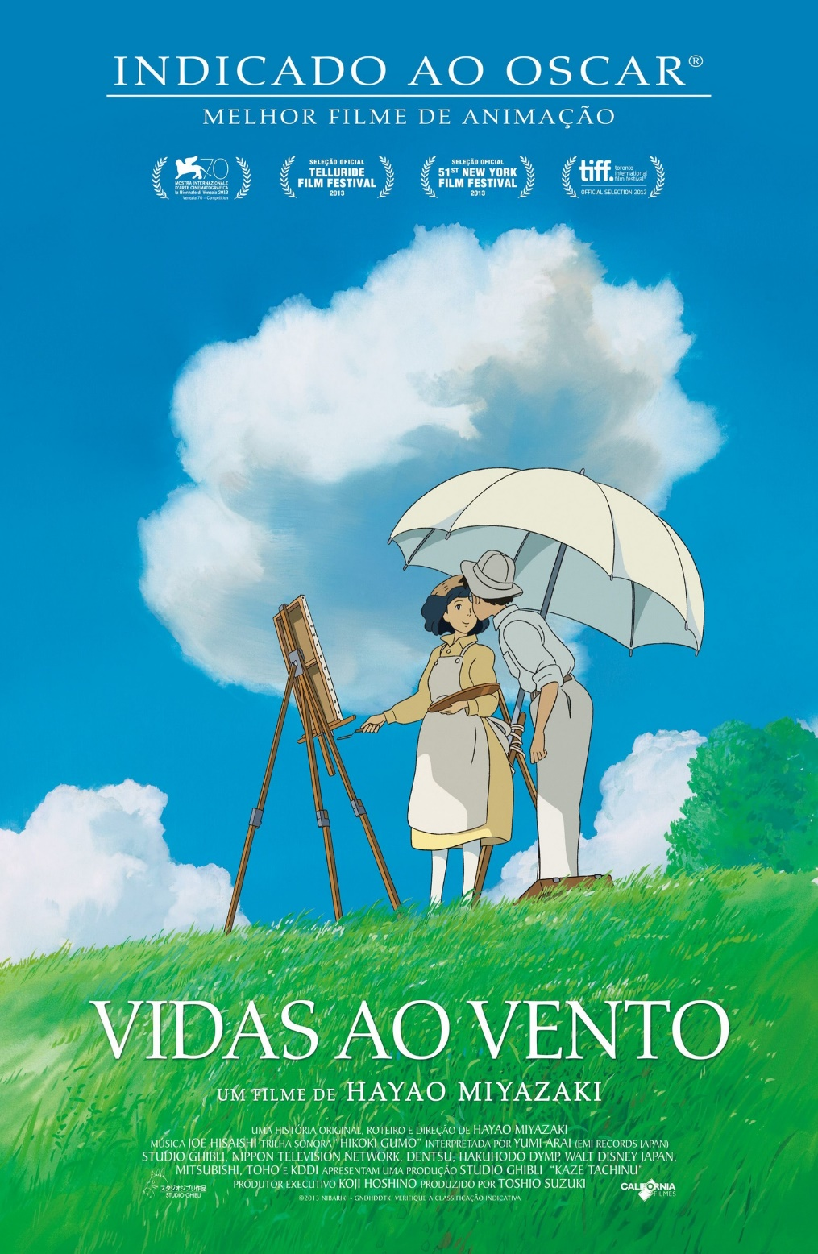

**«Ветер крепчает» (2013 год)**

Эта история может метафорично поставить точку в творческой карьере Хаяо Миядзаки.

Ближе к преклонному возрасту Миядзаки стал терять зрение, работоспособность уже не та, и к релизу аниме Хаяо принял для себя очень важное решение и сообщил, что «Ветер крепчает» станет его последней работой. Посему было очевидно, что последний фильм будет посвящен авиации.

Здесь нет волшебства, никаких свиней, никаких духов ― это самая тихая и приземлённая работа мастера. Двухчасовой байопик о японском авиаконструкторе Дзиро Хорикоси.

Истрия очень личная, очень эмоциональная и строиться вокруг только одного человека, который разрывался между любовью: любовью к авиации и любовью к женщине.Разумеется и визуально история великолепна. Яркие краски, живые эмоции, музыкальное сопровождение от национального симфонического оркестра, а если вслушаться, вы можете услышать, что звуки самолётов озвучены людьми.

Стоит сделать вывод, что «Ветер крепчает» ― это очень взрослое кино.